Задача 7
Отчет «Реализация по номенклатуре»
Описание
Отчет позволяет вывести товарный состав документов «Реализация товаров и услуг».
Структура отчета
На рисунке приведен внешний вид отчета.
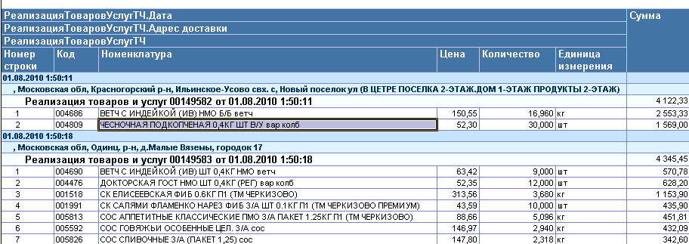
Примерный вид отчета
В таблице приведены все колонки отчета.
№ | Имя колонки | Тип колонки | Возможность отбора
1 | Дата | Группировка | Да
2 | Адрес доставки | Группировка | Да
3 | Документ | Группировка | Да
4 | Номер строки | Детали
5 | Код номенклатуры | Детали
6 | Номенклатура | Детали
7 | Цена | Детали
8 | Количество | Детали
9 | Единица измерения | Детали
10 | Сумма | Детали

Параметры отчета
В таблице приведены параметры отчета.
Параметр | Описание
Начало периода | Период отбора документов (по дате).
Конец периода

Логика построения
Будут отобраны все проведенные документы «Реализация товаров и услуг» с датой, попадающей в заданный в параметрах период. Каждая строка табличной части «Товары» отобранных документов будет добавлена в отчет.
В таблице приведен алгоритм заполнения колонок.
№ | Имя колонки | Алгоритм заполнения
1 | Дата | Дата документа.
2 | Адрес доставки | Адрес доставки, указанный в документе.
3 | Документ | Отобранный документ.
4 | Номер строки | Номер сроки в табличной части.
5 | Код номенклатуры | Код номенклатуры из строки табличной части.
6 | Номенклатура | Номенклатура из строки табличной части.
7 | Цена | Цена из строки табличной части.
8 | Количество | Количество из строки табличной части.
9 | Единица измерения | Единица измерения из строки табличной части.
10 | Сумма | Сумма с учетом НДС из строки табличной части.

